ДЕНИСОВА Е.В.

22 апреля 2020г.
Здравствуйте всем!
Продолжаем учиться.
ОТПРАВЛЯЕМ работы на этот адрес: elenadenisova.68@mail.ru

6в класс
Продолжаем работать с координатной плоскостью, учимся строить точки на координатной прямой. Еще раз предлагаю вам посмотреть видеоурок по теме. Всем на эл. почту скину видеоурок или ссылку https://www.youtube.com/watch?time_continue=51&v=cb1xbqsROq8&feature=emb_logo
Задание: Построить точки на координатной плоскости, соединить их, чтоб получилось звезда.
(-9;2), (-3;3), (0;8), (3;3), (9;2), (5;-3), (6;-9), (0;-7), (-6;-9), (-5;-3), (-9;2).
Соединяем точки, как записаны, так и в такой последовательности соединяем.

9в,к классы
Подготовка к ОГЭ. Сегодня я вам предлагаю посмотреть видеоуроки по геометрии, которые помогут при решении заданий с 16 по 19 в ОГЭ. При просмотре все задачи себе запишите в справочнике, это вам пригодится при подготовке сдачи экзаменов. Не думайте ничего не писать, все, что я даю вам записать, я обязательно проверю, все задания у меня сохранены. И это больше нужно вам, чтоб хорошо сдать экзамен. Видеоурок я скину всем на почту, кто мне присылал работы. Работы НЕ сдаем.
11а класс.
База.
8. Задание
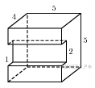Найдите объем многогранника, изображенного на рисунке (все двугранные углы прямые).
9. Задание
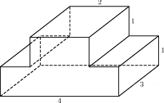Найдите объем многогранника, изображенного на рисунке (все двугранные углы прямые).
10. Задание
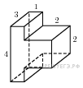Найдите объем многогранника, изображенного на рисунке (все двугранные углы прямые).

1. Задание
Приведите пример трёхзначного числа, сумма цифр которого равна 20, а сумма квадратов цифр делится на 3, но не делится на 9.
2. Задание
Найдите трёхзначное натуральное число, большее 400, которое при делении на 6 и на 5 даёт равные ненулевые остатки и первая слева цифра которого является средним арифметическим двух других цифр. В ответе укажите какое-нибудь одно такое число.
3. Задание
Найдите четырёхзначное число, кратное 22, произведение цифр которого равно 24. В ответе укажите какое-нибудь одно такое число.
4. Задание
Найдите трёхзначное число, кратное 25, все цифры которого различны, а сумма квадратов цифр делится на 3, но не делится на 9. В ответе укажите какое-нибудь одно такое число.

Профиль
1. Задание
а) Решите уравнение 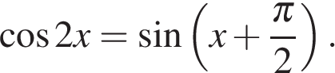
б) Найдите корни этого уравнения, принадлежащие промежутку 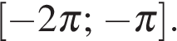
2. Задание
а) Решите уравнение 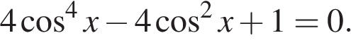
б) Найдите все корни этого уравнения, принадлежащие отрезку 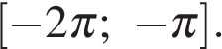
3. Задание
а) Решите уравнение 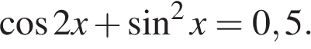
б) Найдите все корни этого уравнения, принадлежащие отрезку 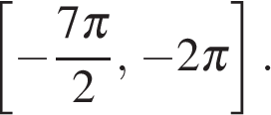
4. Задание
а) Решите уравнение
б) Найдите все корни уравнения, принадлежащие отрезку 